ODGOJNO – OBRAZOVNO PODRUČJE: KOMUNIKACIJA
1. ZADATAK: SAMI ILI UZ POMOĆ UKUĆANA PROČITAJTE NEKOLIKO PUTA RECITACIJU!

DJECA SU UKRAS SVIJETA

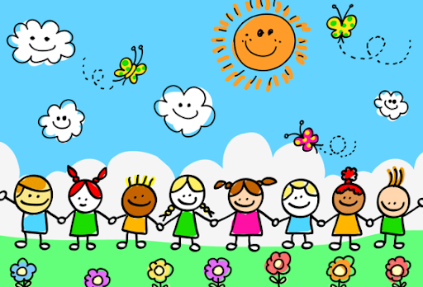

NEMA SVIJETA NI PLANETE,
GDJE NE MOŽE STIĆI DIJETE,
JER SVE DJEČJE STAZE VODE,
OD IGRE DO SLOBODE.

CVIJEĆE JE UKRAS BAŠTE,
PČELA JE UKRAS CVIJETA,
A DJECA PUNA MAŠTE,
DJECA SU UKRAS SVIJETA.

LIJEPE RIJEČI, PRVE TAJNE,
I SVE ŽELJE DJEČJE SJAJNE,
NEKA PLANU, NEK' SE RODE,
OD IGRE DO SLOBODE.

CVIJEĆE JE UKRAS BAŠTE,
PČELA JE UKRAS CVIJETA,
A DJECA PUNA MAŠTE,
DJECA SU UKRAS SVIJETA.

2. ZADATAK: PREPIŠITE U BILJEŽNICU 1. I 2. KITICU RECITACIJE!

3. ZADATAK: POGLEDAJTE SLIČICE I PROČITAJTE RIJEČI KOJE SE SPOMINJU U RECITACIJI:
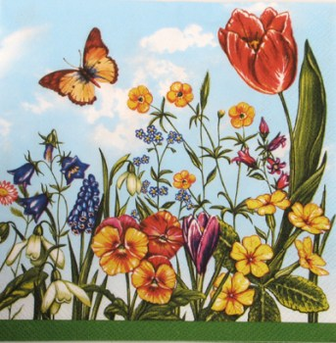
DJECA CVIJEĆE
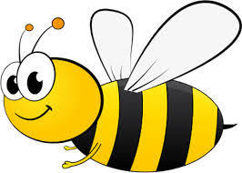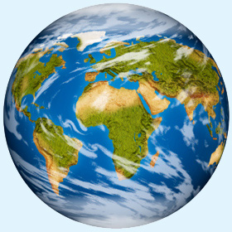
PČELA SVIJET

4. ZADATAK: SPOJI SLIKU I RIJEČ!
PČELA

SVIJET

CVIJEĆE
DJECA
* Slike su uzete sa internetskih stranica:
https://www.perlica.eu/images/stories/virtuemart/product/resized/Salveta_4d760361bc9fb_350x350.jpghttps://lh3.googleusercontent.com/proxy/hgLtaLKCL4LT2fwKXYvqQSA3XxhtHwI9BraaIT3tlhDIXSLe1ql2umucVeItr_rrwvvLpAeom-mCAmcVUl6RpsCRIZcoGsyNL9pHRvVUbKfCA6lDt27m-eeQkyP0WW1nWv9DHlMnZ9hJEeQ
https://lh3.googleusercontent.com/proxy/oGGjRS8e5RPOJnHfyCC7vGYyv90dObl0X1TiiYmGVK7LCdRpwJHsZ_EICJ8N_g-MRKomW-JOu153dqDK-VchEQgUkj6kmZ9cFHZf8PlzV0-g33qwO35NDsjLpGXp1sUQug7LCoa3VewxygIKK2G7BiEo7Q

